
АНТИТЕРРОРИСТИЧЕСКАЯ
КОМИССИЯ КАТАВ-ИВАНОВСКОГО
МУНИЦИПАЛЬНОГО РАЙОНА

РЕШЕНИЕ
г. Катав-Ивановск
от 12.08.2022 г. №4

«О принимаемых мерах по обеспечению антитеррористической безопасности избирательных участков Катав-Ивановского муниципального района в период подготовки и проведения единого дня голосования».
РЕШИЛА:
- Отделу МВД России по Катав-Ивановскому району Челябинской области (Шафиков Д.А.), МОВО по г. Трехгорный и г.Юрюзань ФГКУ «УВО ВНГ России по Челябинской области»:
  - В период с 3 по 11 сентября 2022 года осуществлять ежедневный взаимный обмен оперативно-значимой информацией и проведение скоординированных оперативно-розыскных мероприятий по выявлению лиц, планирующих экстремистские, террористические и иные незаконные действия, способные негативно повлиять на стабильность общественно-политической и социально-экономической обстановки, ход и результаты выборов.
  - Провести до 6 сентября 2022 года совместные тренировки по отработке действий в случае возможного осложнения оперативной обстановки в период голосования, в ходе которых отработать систему управления и взаимодействия правоохранительных органов.
- Информацию о проведенных мероприятиях представить в аппарат АТК Катав-Ивановского муниципального района к 13 сентября 2022 года.

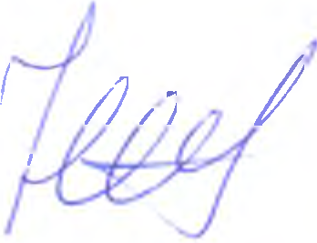
Председатель
антитеррористической комиссии
Катав-Ивановского муниципального района Н.И. Шиманович

